Порядок организации приема платежей на Портале государственных и муниципальных услуг Республики Татарстан uslugi.tatar.

В универсальном сервисе на Портале услуг https://uslugi.tatarstan.ru/gis_gmp/index можно получить сведения о сформированных начислениях из Государственной информационной системы о государственных и муниципальных платежах (далее – ГИС ГМП), в которую информация поступает из Региональной информационной системы о государственных и муниципальных платежах (далее – РИС ГМП).
Поиск начислений происходит по одному из следующих параметров:
- серия и номер паспорта;
- СНИЛС;
- ИНН;
- данные СТС транспортного средства;
- данные прав;
- УИН.

Для формирования начислений в РИС ГМП необходимо:
- Определить специалистов, которые будут заниматься начислениями;
- Начать работать в РИС ГМП (см. п.1 инструкции, она ниже);
- Произвести одно тестовое начисление в РИС ГМП на любую сумму и проверить его появление на Портале услуг;
- При успешном отображении на Портале услуг, начать делать начисления по всем выписываемым штрафам, платным услугам, пошлинам и пр. и информировать людей о возможности оплаты на Портале услуг;
- Если делается большое кол-во начислений, можно воспользоваться пакетной загрузкой, что упростит работу (см. инструкцию, она ниже).

ВНИМАНИЕ!!!
- На Портале услуг начисления будут отображать до того времени, пока житель его не оплатит, и оно не будет сквитированно в РИС ГМП. Возможны случаи, когда жители оплатят начисление в банковской организации, но банк не передаст необходимые параметры для автоматического квитирования в РИС ГМП, в данном случае необходимо периодически просматривать начисления и квитировать их вручную, если имеется подтверждение о совершенной оплате или аннулировать начисление, если оно потеряло актуальность.
- Бывают случаи недоступности ГИС ГМП, тогда начисление не будет доступно на Портале услуг, в случае обращения жителей по данному вопросу необходимо рекомендовать дождаться, пока сервис станет доступным или предложить оплатить начисление в банковской организации.

Инструкция
пакетной загрузки начислений в РИС ГМП

2019

- Нужно убедиться, что есть доступ к РИС ГМП. Если его нет, необходимо обратиться в Департамент Казначейства Министерства Финансов Республики Татарстан - отдел методологии проектов.

- Сформировать файл пакетной загрузки (эксель файл, прикреплен к данной инструкции).

В файле есть три вида полей:
Белые – не обязательные для заполнения;
Зеленные – обязательные для заполнения (их значения можно отредактировать, если есть потребность в их изменении, к примеру, если начисление делается не по паспорту, а по ИНН или начисление не для физического лица, а юридического);
Желтые – обязательные для заполнения их как раз и нужно заполнить, всего 4 поля по каждому начислению:

А. Колонка G – код шаблона – см. пункт 13 инструкции (для его получения нужно выполнить пункты 3-12);
Б. Колонка H – указать сумму к оплате в рублях и копейках через точку, к примеру: 1001.97;
В. Колонка K – назначение платежа, к примеру «За посещение секции по боксу за февраль 2019 года»;
Г. Колонка U – серия и номер паспорта плательщика без пробелов.

ВНМАНИЕ!!! Количество строк в файл должно быть равным количеству загружаемых начислений. Если в обязательные поля не будут внесены значения, загрузка данных будет невозможна.

- Зайти по адресу https://gmp.tatar.ru/, авторизоваться в системе;

- Выбрать «Меню»:



- Выбрать «Создать начисление»:

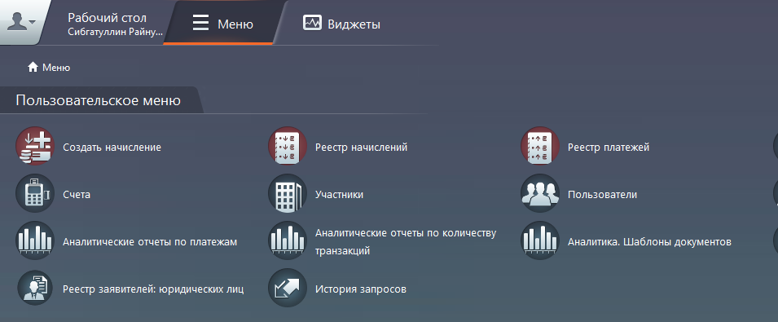

- Выбрать «Шаблон»:

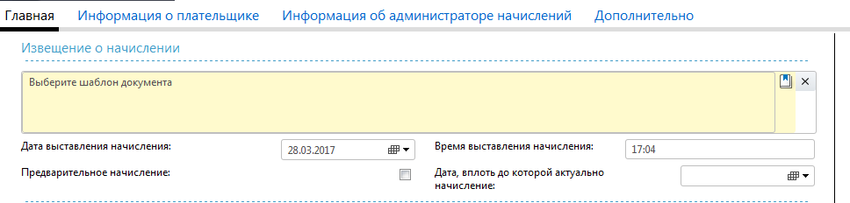

- Выбрать «Меню»:

- Выбрать «Добавить запись»:

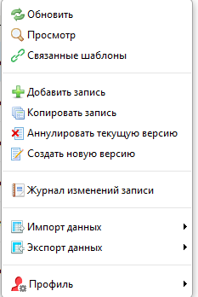

- Выбрать услугу:

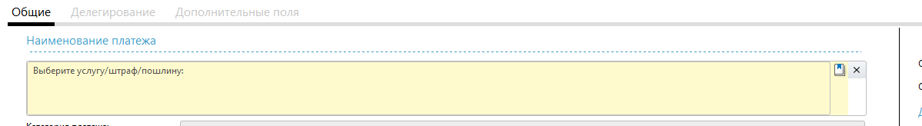

- Выбрать из списка «Вид платежа»:

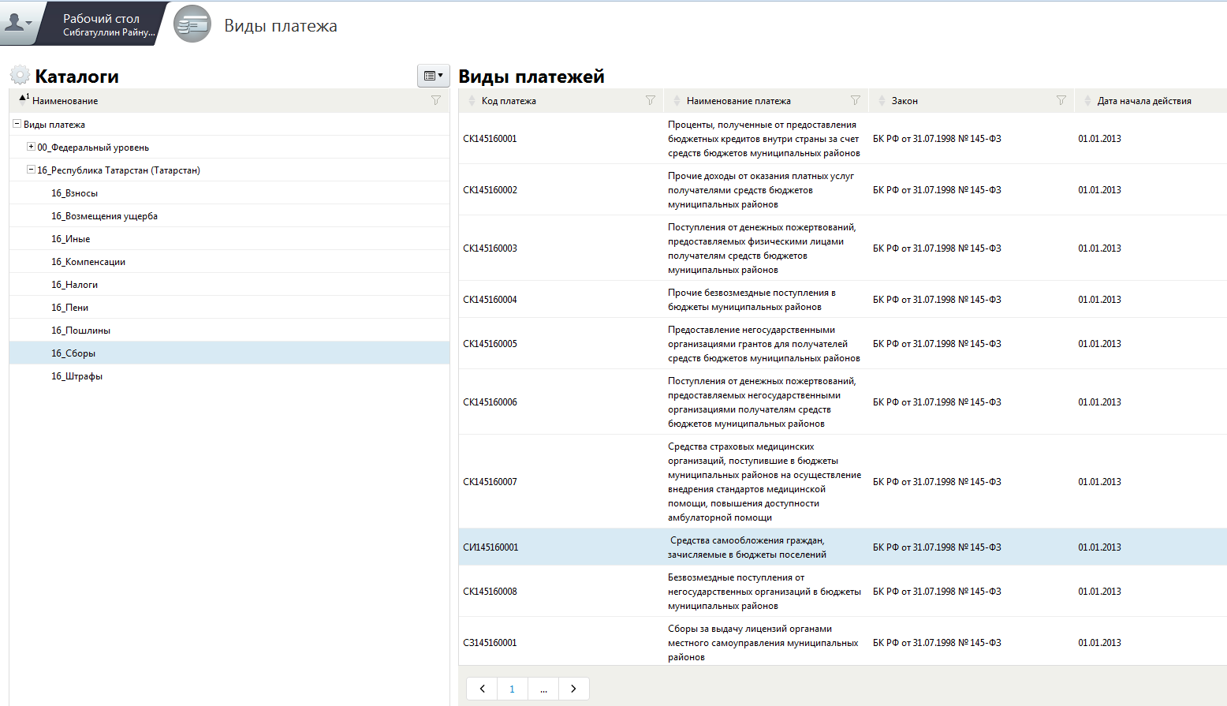

- Заполнить остальные поля шаблона:

ВНМАНИЕ!!! Внимательно внесите платежные реквизиты, именно по ним будут поступать платежи с Портала. В случае ошибки, денежные средства уйдут на неверные реквизиты и их перечисление или возврат будет возможен только самим плательщиком.

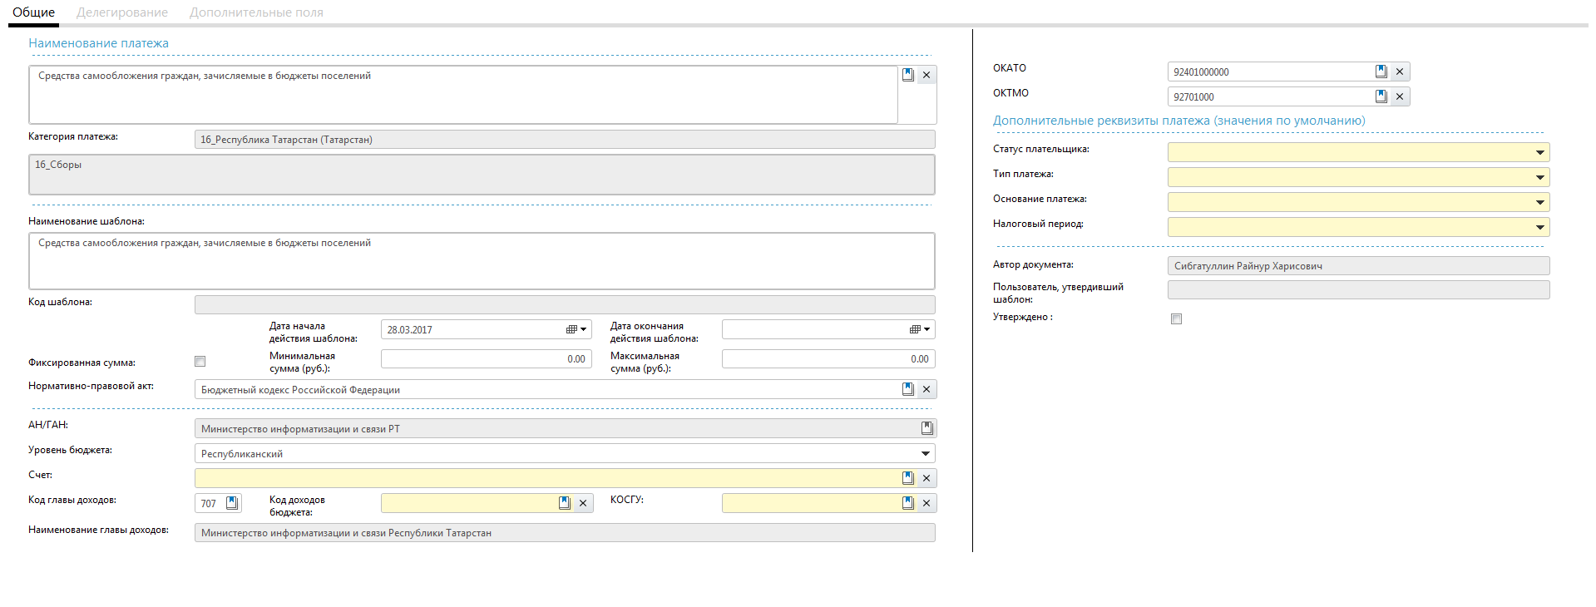

- Нажать кнопку «Сохранить»;

- Сохранить «Код шаблона», он нужен будет при формировании файла пакета загрузки начислений:

- Формируем файл для загрузки начислений;

- Нажимаем «Рабочий стол»:

- Выбираем «Меню»:

- Выбираем «Реестр начислений»:

- Выбираем «Меню»:

- Выбираем «Импорт из Excel»:

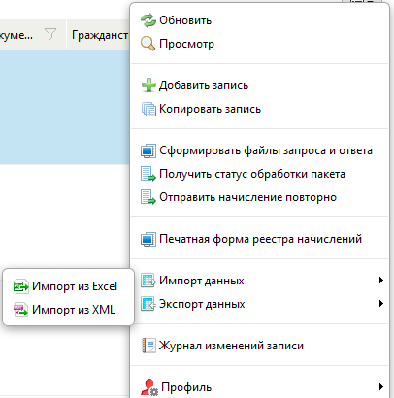

- Дожидаемся всплывающего окна «Результат»:

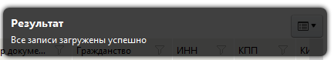

- В случае иного результата, повторить действия 2-18. Или обратиться в службу технической поддержки (843) 525-70-32;

- Заходим в «Фильтр начислений»:

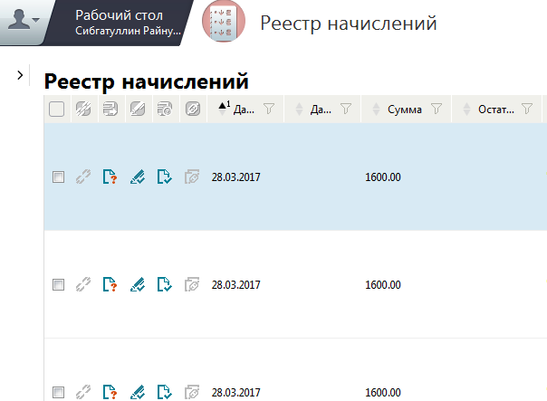

- Вводим «Наименование начисления» из п.10:

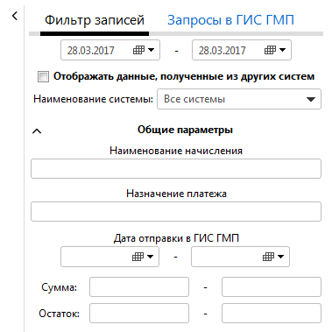

- Нажимаем «Применить»:

- В появившемся списке выбираем все начисления / все неподписанные;

- Выбираем «Меню»:

- Выбираем «Массовое подписание начислений»:

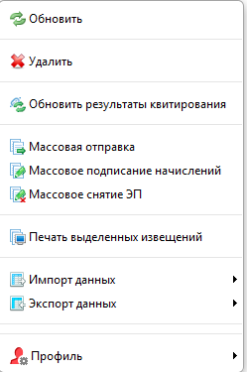

- Подписываем начисления;

- Выбираем «Меню»:

- Выбираем «Массовая отправка»:

- Нажимаем «Ок». Данные загружены в ГМП и доступны для оплаты на Портале.

- Проверить, что данные доступны для оплаты, можно зайти в соответствующий сервис Портала госуслуг uslugi.tatarstan.ru и по одному или нескольким начислениям произвести их поиск и сравнить сумму начисления в РИС ГМП и на Портале.
Данные на Портале появляются, как правило, в режиме реального времени с момента выгрузки информации из РИС ГМП.

